主题二　秦汉统一多民族国家的建立、

巩固与西晋的统一、民族交融

**一、选择题**

1.(2019福建中考)秦统一全国后,在地方上推行郡县制,郡县长官由朝廷直接任免。这说明秦朝(　　)

A.延续分封制度 B.增强地方势力

C.恢复社会经济 D.实行中央集权

2.(2019河南中考)“一法度衡石丈尺。车同轨。书同文字。”这描述的是秦朝(　　)

A.中央政权机构的设置 B.幅员辽阔的疆域

C.皇帝至高无上的权威 D.巩固统一的举措

3.(2019山西中考)有学者指出,秦始皇所创造的事业,不仅为中国设立了以后版图的基本框架,也为中国的政治制度奠定了基础。秦始皇开创的制度是(　　)

A.王位世袭制

B.分封制

C.行省制

D.中央集权制

4.(2019山东青岛中考)“公元前3世纪出现了一个关键转折点,即类似于西方封建制的旧时西周分封制被中央集权官僚政府所取代。新的中央集权国家建立了北接草原、南至南越的庞大帝国。”这个“庞大帝国”是(　　)

A.夏朝 B.秦朝 C.汉朝 D.唐朝

5.(2019广东深圳中考)在西安北郊的一座秦朝墓葬中,考古学家发掘出一批圆形方孔铜钱。该铜钱是(　　)

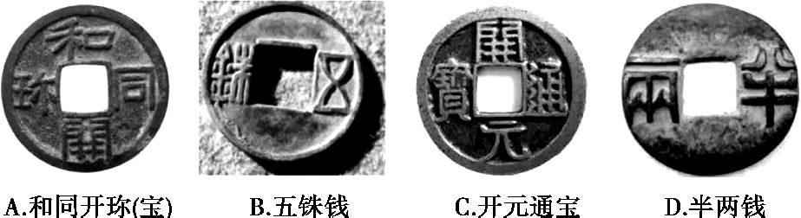

6.“秦王扫六合,虎视何雄哉!挥剑决浮云,诸侯尽西来。”诗中描绘了嬴政(　　)

A.十年征战,统一全国

B.自称皇帝,君临天下

C.任免官员,中央集权

D.焚书坑儒,思想专制

7.“在政府组织上,他给中国历代王朝奠定了权威性的规范,使得以后几百个帝王只能在其所想到的圈子里作小小的修正,而无力作巨大的改变。”“他”是指(　　)

A.周武王 B.秦始皇

C.汉武帝 D.隋文帝

8.斯塔夫里阿诺斯《全球通史》记载:“周以后的秦朝尽管存在时间短暂,却用一个组织得很严密的帝国结构取代了周朝的制度……所有这些使中国得到了世界上最稳定、最持久的统治。”秦朝在地方上取代了周制的“帝国结构”是指(　　)

A.分封制 B.郡县制

C.郡国并行制 D.行省制

9.下图是不同时期的人们对孔子和儒家认可程度的变化曲线图。图中出现甲、乙所示状况分别与什么现象有关(　　)

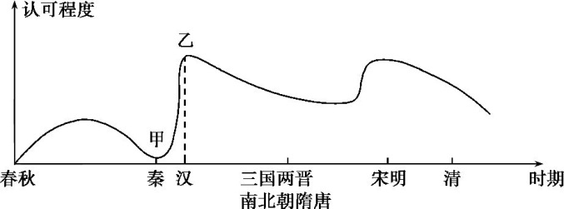

A.百家争鸣,焚书坑儒

B.焚书坑儒,独尊儒术

C.百家争鸣,独尊儒术

D.焚书坑儒,八股取士

10.董仲舒向汉武帝建议“愿望陛下兴太学,置明师,以养天下之士气”。此建议(　　)

①主张大力推行儒学教育

②使太学在全国各地普遍设立

③有利于思想上的大一统

④使士人受到社会的普遍尊重

A.①② B.①③ C.②③ D.①④

11.(2018内蒙古包头中考)公元前212年,秦始皇命蒙恬修筑了从咸阳直通北边九原的直道,“长千八百里”。这项措施(　　)

A.促进了北疆与内地的交往

B.加速了国家完成统一进程

C.确立了君主专制中央集权

D.解除了匈奴对边境的威胁

12.(2019安徽中考)汉初的封国有王、侯两级。王国名义上受朝廷节制,但皇权不能施行于王国所属的郡县。侯国建制与县相当,直属朝廷。由此可见,汉武帝颁布“推恩令”、加强中央集权主要针对(　　)

A.王国 B.侯国 C.郡 D.县

13.(2019福建中考)诗句“波斯老贾度流沙,夜听驼铃识路赊(遥远)。采玉河边青石子,收来东国易桑麻”反映了(　　)

A.陆上丝路贸易 B.玄奘西行天竺

C.鉴真东渡日本 D.郑和七下西洋

14.(2019广东中考)公元3世纪,西域商人只有得到魏国敦煌太守仓慈发给的专门许可证,才可以去洛阳从事商业贸易。这种现象说明(　　)

A.西北地区民族关系紧张

B.丝绸之路仍在发挥作用

C.中外文化交流基本中断

D.政权分立影响经济发展

15.工程的修建都有一定目的和功效。秦朝修筑长城是为了(　　)

A.军事防御 B.抑制商贸 C.便利交通 D.宣示国威

16.(2018安徽中考)汉代陵阳县,故址在今安徽省石台县广阳镇,晋为避杜皇后名讳改名广阳,后又避隋炀帝名讳改名南阳。这种地名的变化反映了(　　)

A.外戚干政

B.战乱频繁

C.皇权至高无上

D.地方权力削弱

17.(2018广东中考)从东汉桓帝(永寿二年)到西晋统一前的125年间,全国人口减少了3390多万,平均每年减少近28万。这一时期人口大量减少的主要原因是(　　)

A.政局动荡战乱频繁

B.人口南迁土地荒芜

C.北方自然条件恶劣

D.经济重心完成南移

18.(2019山东青岛中考)“汉帝国崩解后,中国陷入一段黯淡无望的长期动乱时代。豪强兼并所引起的社会不安仍未解决;甚至在一连串政治斗争激化下,导致战事连绵不断,胡人入侵,使社会秩序彻底瓦解。”这段“长期动乱时代”是(　　)

A.春秋战国时期

B.三国两晋南北朝时期

C.五代十国时期

D.辽宋夏金元时期

**二、非选择题**

19.(2019山东青岛中考)大一统的汉朝是当时世界上的大国,它的强盛给我们实现民族复兴带来许多启示。阅读下列材料,完成相关问题。

　　材料一　到武帝,又用主父偃之计,令诸侯得以其地分封自己的子弟,在平和的手腕中,把“众建诸侯而少其力”一语,彻底实行了。封建政体反动的余波,至此才算解决。

——[美]阿尔伯特·克雷格《哈佛极简中国史》

　　材料二　汉武帝在开发利源方面最重要的还是新经济政策的实施,包括……新货币的发行以及盐、铁、酒的专利等,这套新经济政策的设计者是桑弘羊、孔仅等。

——傅乐成《中国通史》

　　材料三　踏着串串悠长的铃声,一支支驼队驼着中原丝织品、服饰、铜镜、瓷器、茶叶去了,驼着造纸术、冶铁术、灌溉术去了。穿过大漠茫茫的风沙,一支支驼队驼着皮毛、琥珀、苜蓿、石榴来了,驼着佛经、乐器、杂技艺术来了。这条丝绸之路,穿过岁月的风尘,永远镌刻在人类文明的史册。

——《二十五史详解》

(1)根据材料一并结合所学知识回答,武帝“又用主父偃之计”的措施是什么?(1分,不得照抄原文)此措施起到了怎样的作用?(2分,不得照抄原文)

(2)根据材料二并结合所学知识回答,“新货币的发行以及盐、铁、酒的专利”分别指什么措施?(2分,不得照抄原文)

(3)根据材料三,分析丝绸之路的影响。(2分)

(4)综合上述材料并结合所学知识,分析汉朝兴盛的因素。(3分)

答案

**一、选择题**

1.D　 2.D　 3.D　 4.B　 5.D　 6.A　 7.B　 8.B　 9.B10.B　 11.A　 12.A　 13.A　 14.B　 15.A　 16.C　 17.A18.B

**二、非选择题**

19.　(1)措施:实施“推恩令”。(或允许诸侯将自己的封地分给子弟,建立较小的侯国)(1分)

作用:削弱诸侯国势力;巩固了大一统的局面;加强了中央对地方的控制;巩固统治;等。(2分,任答一点得1分,意思相近即可得分)

(2)措施:把铸币权收归中央,统一铸造五铢钱;(1分,意思相近即可得分)实行盐铁官营、专卖(或盐铁经营权收归中央)。(1分,意思相近即可得分)

(3)丝绸之路是古代东西方往来的大动脉,促进了中国同其他国家和地区的贸易与文化交流。(或有利于东西方的经济文化交流)(2分)

(4)国家统一;社会稳定;经济繁荣;重视教育,培养人才;中外友好交流;汉武帝的雄才大略;等。(3分,答出其中3点即可,意思相近即可得分)